Großburg
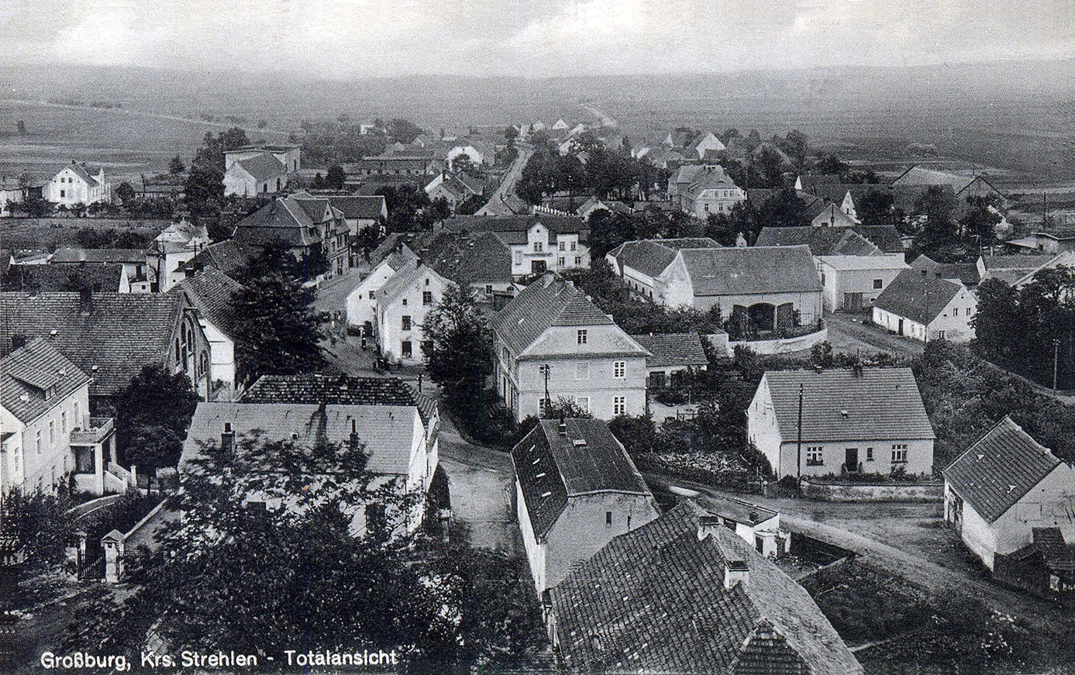
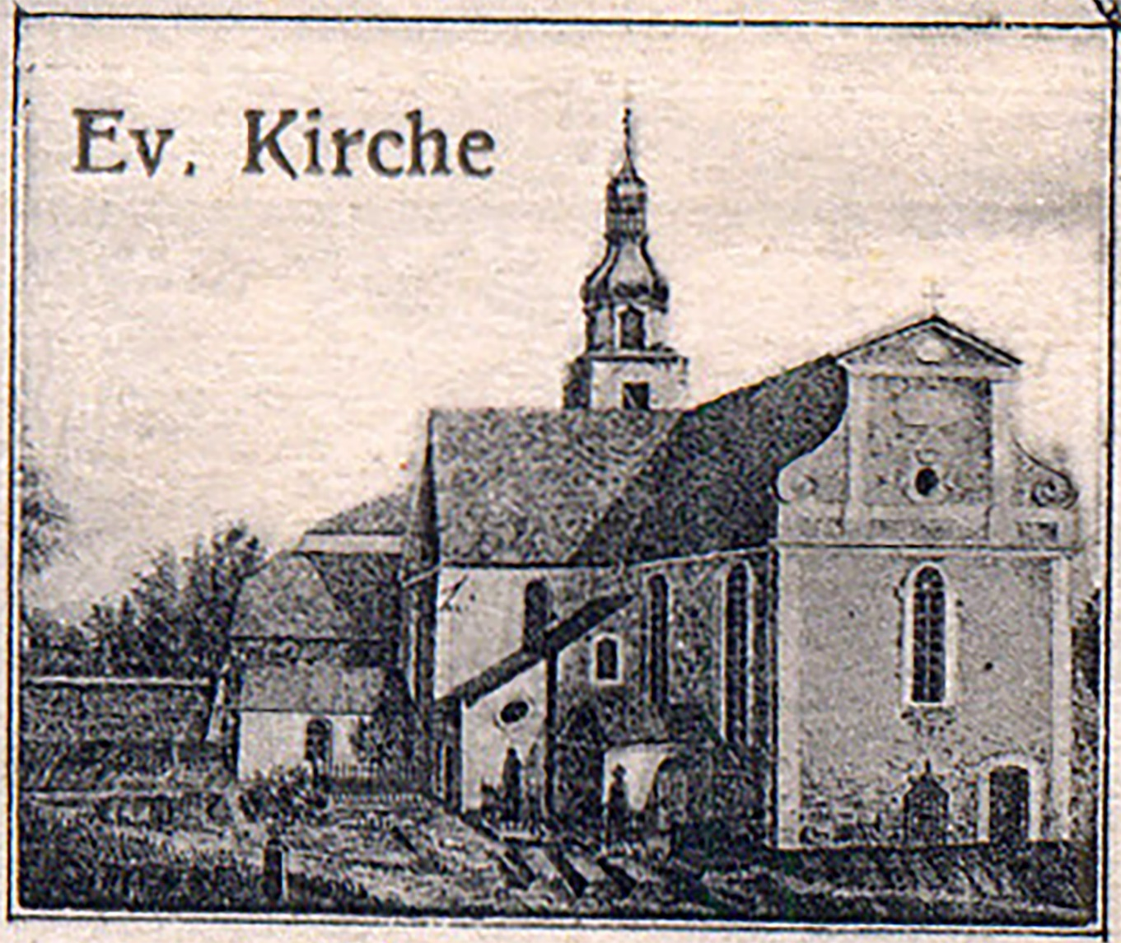
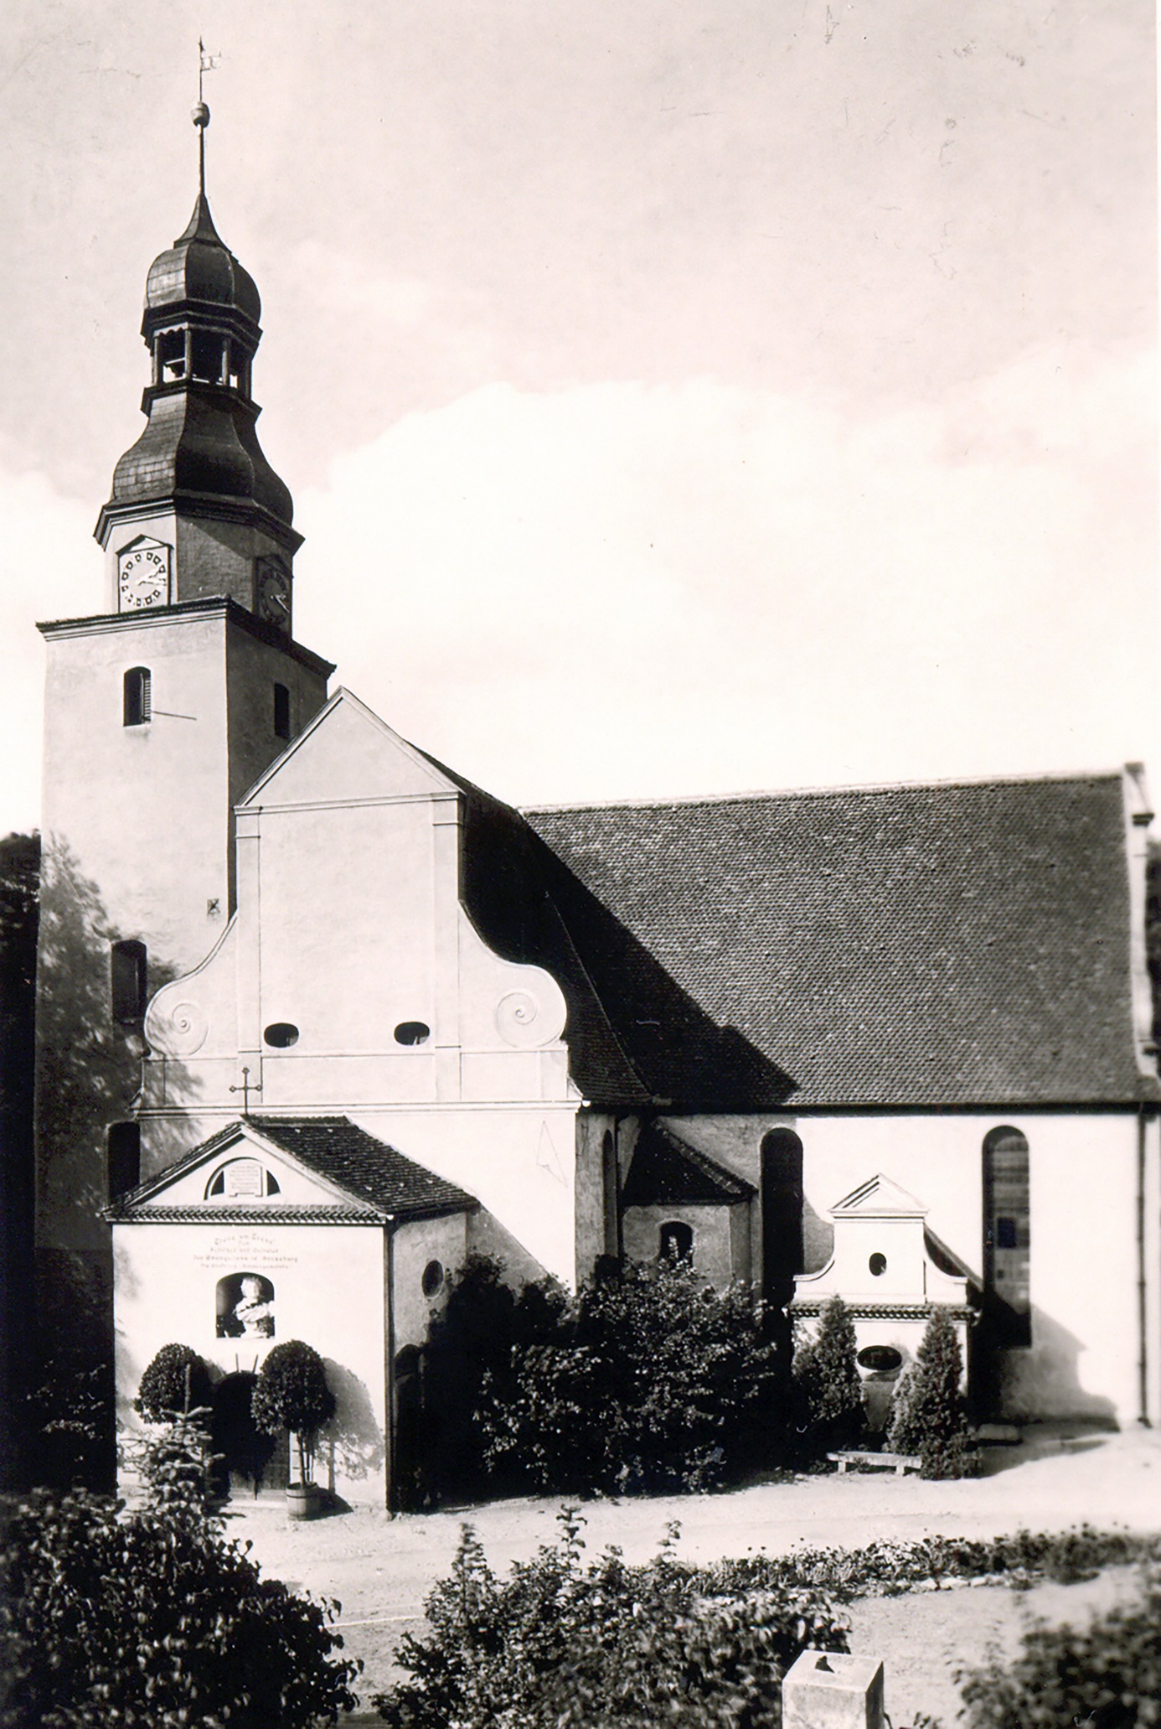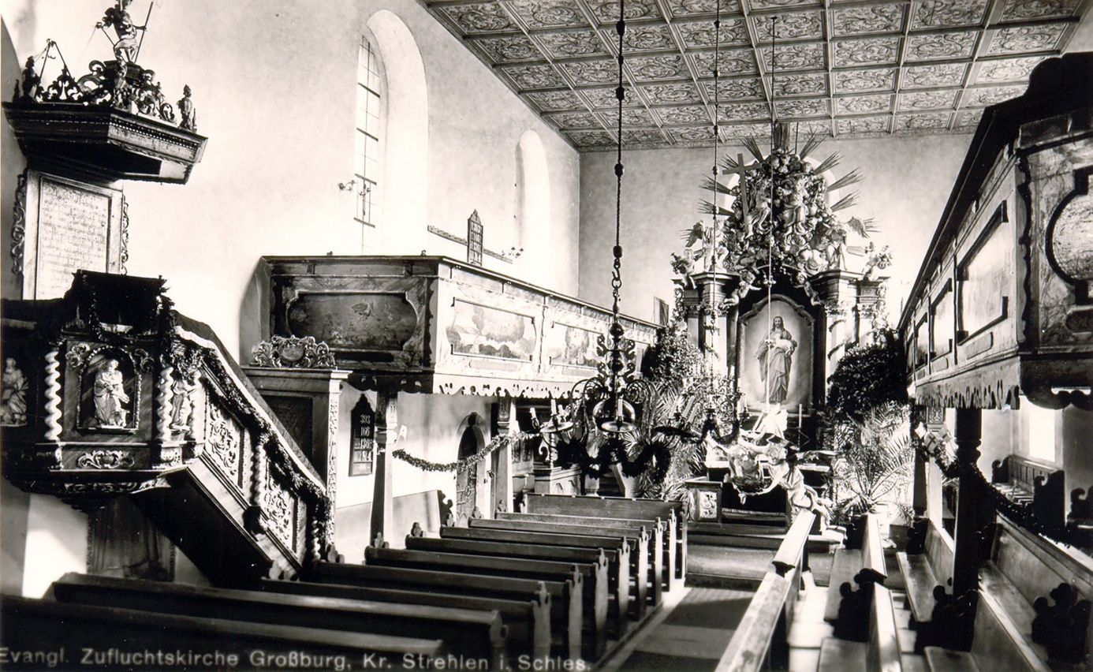
Innenansicht der Kirche

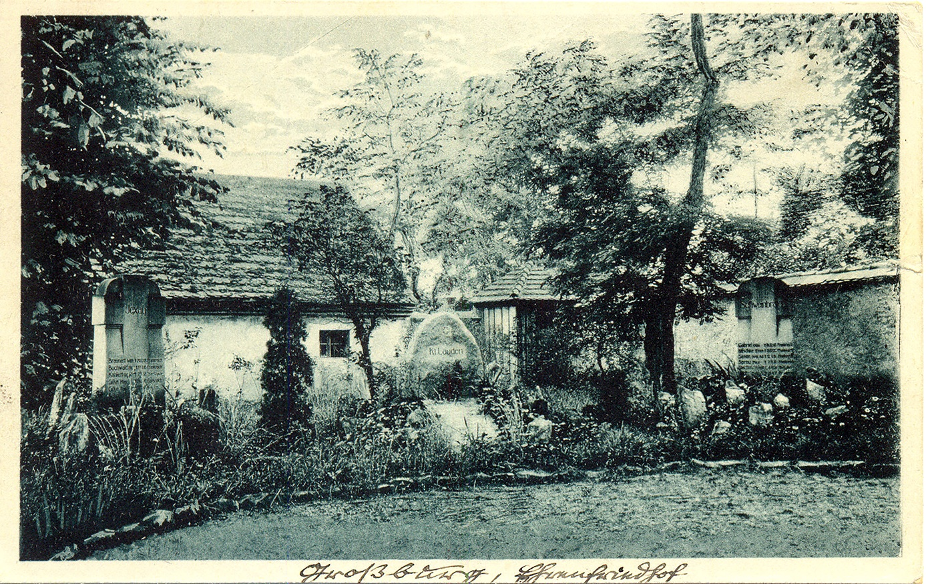
Ehrenfriedhof
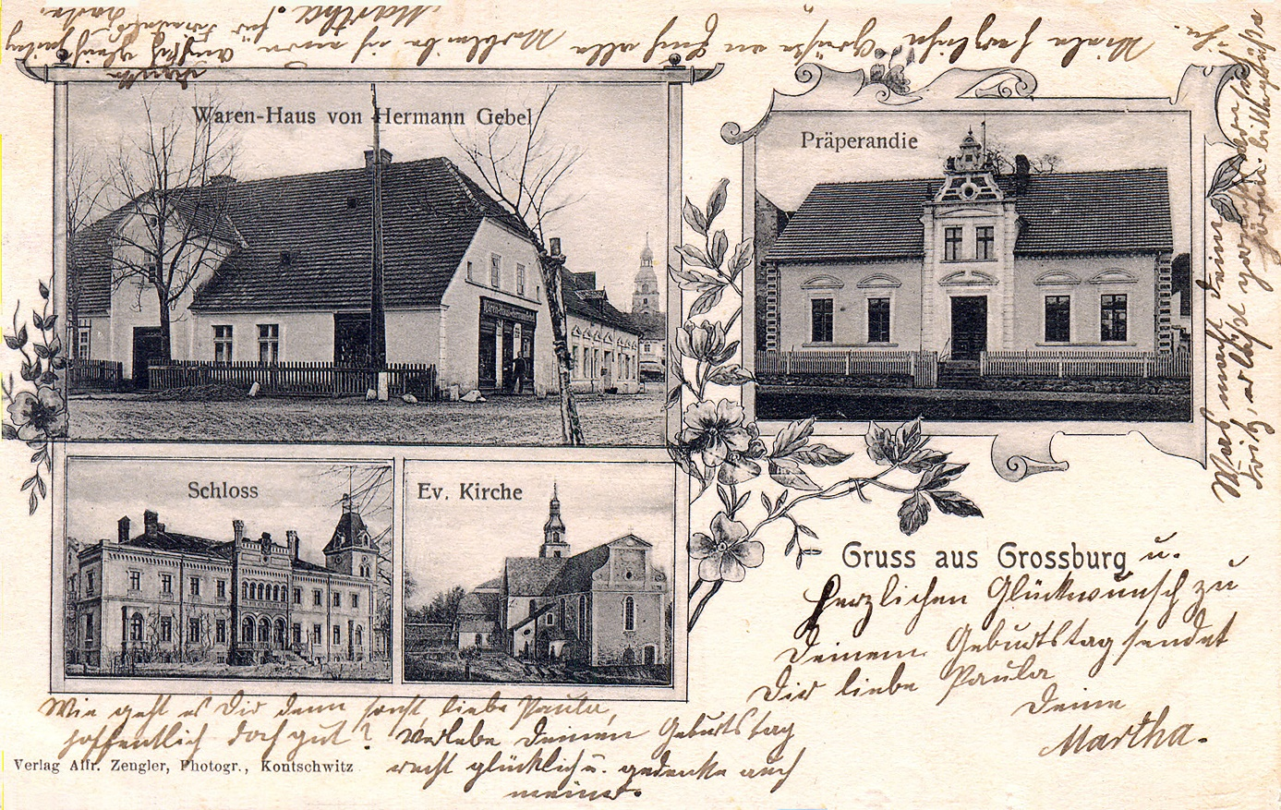

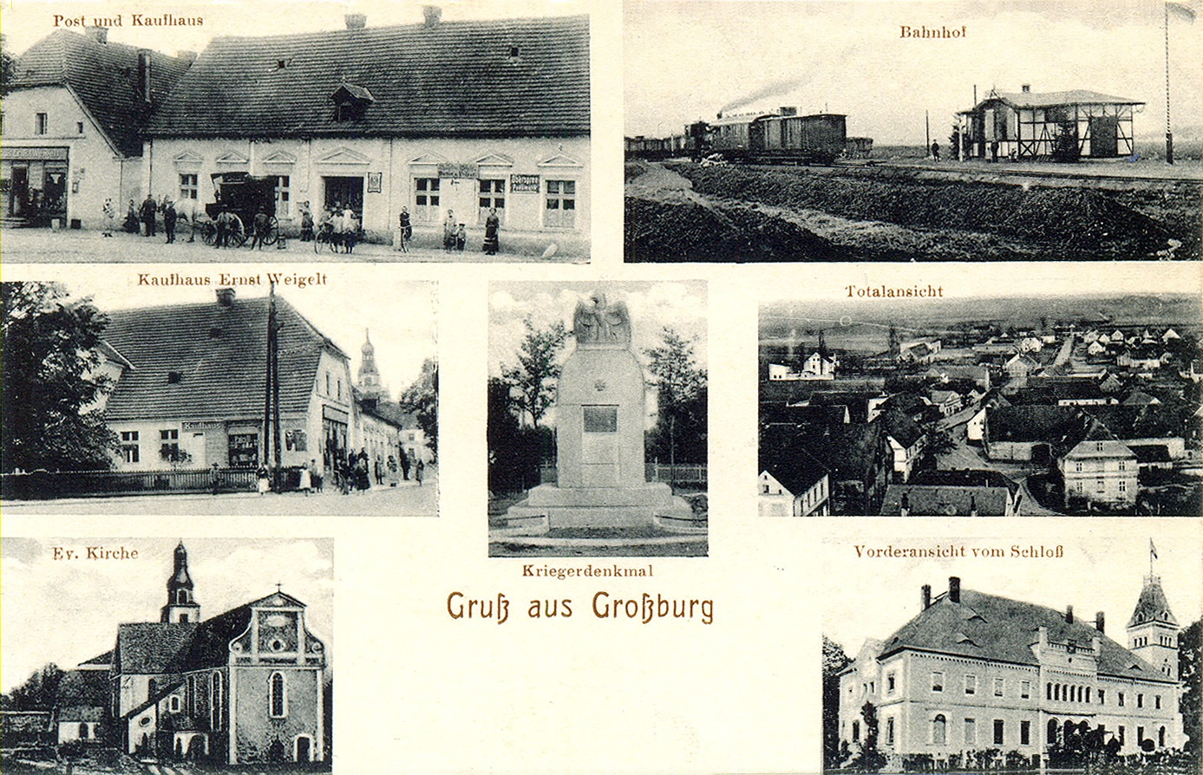
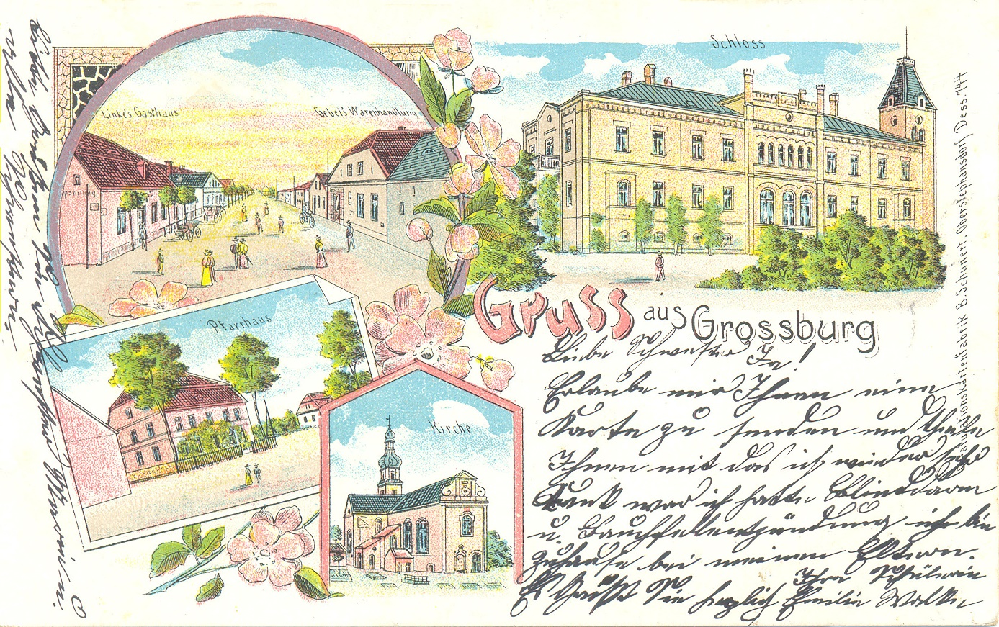

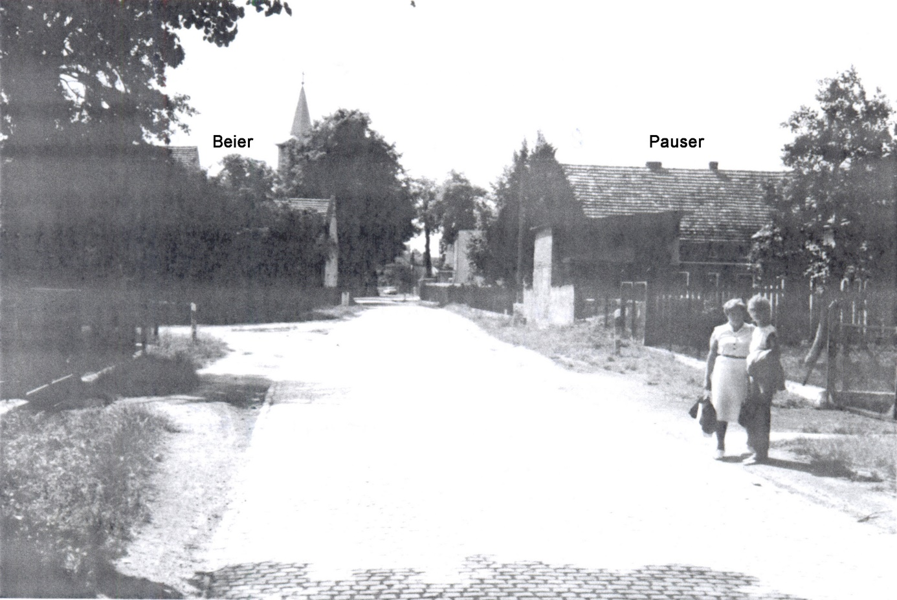
Die Schmiede
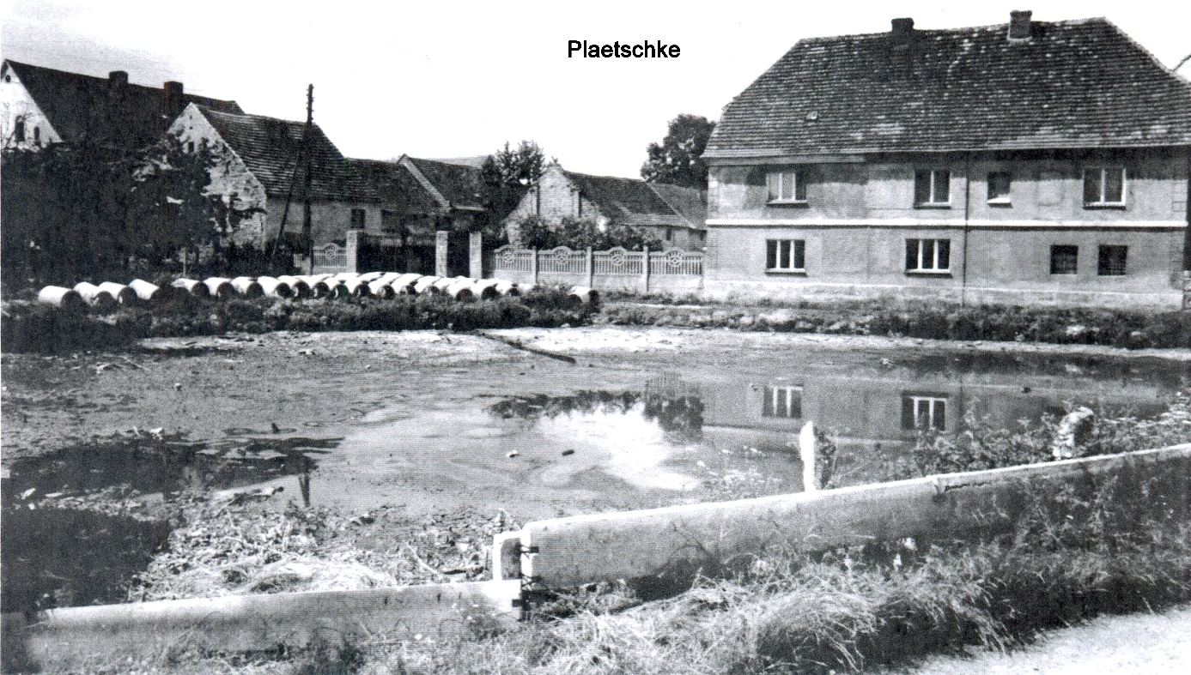
Nr. 14: Friedrich Plaetschke
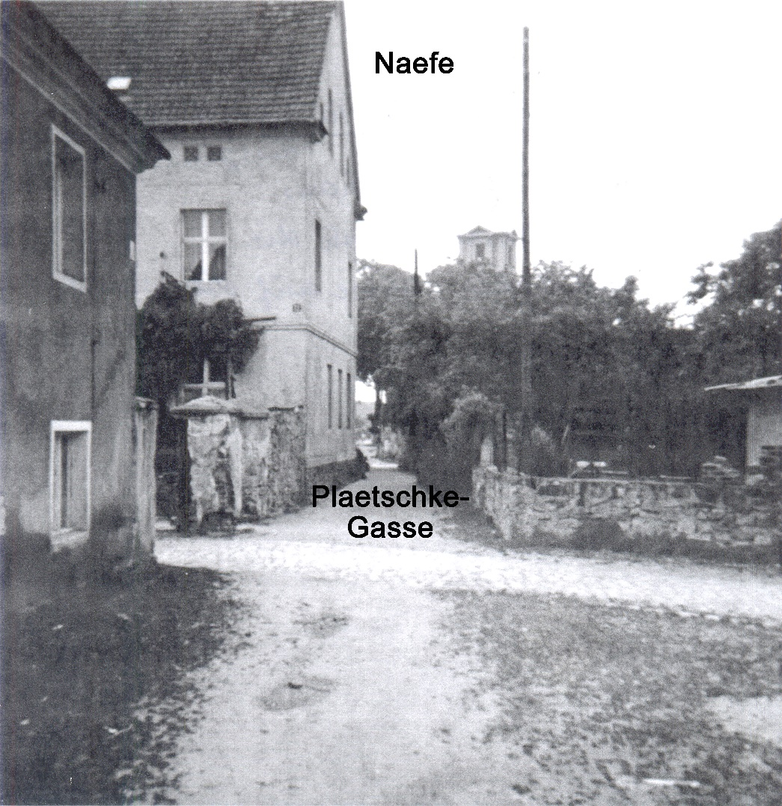
Reinhold Naefe (li. das Wohnhaus mit Blick durch die Plaetschke-Gasse auf die Kirche)
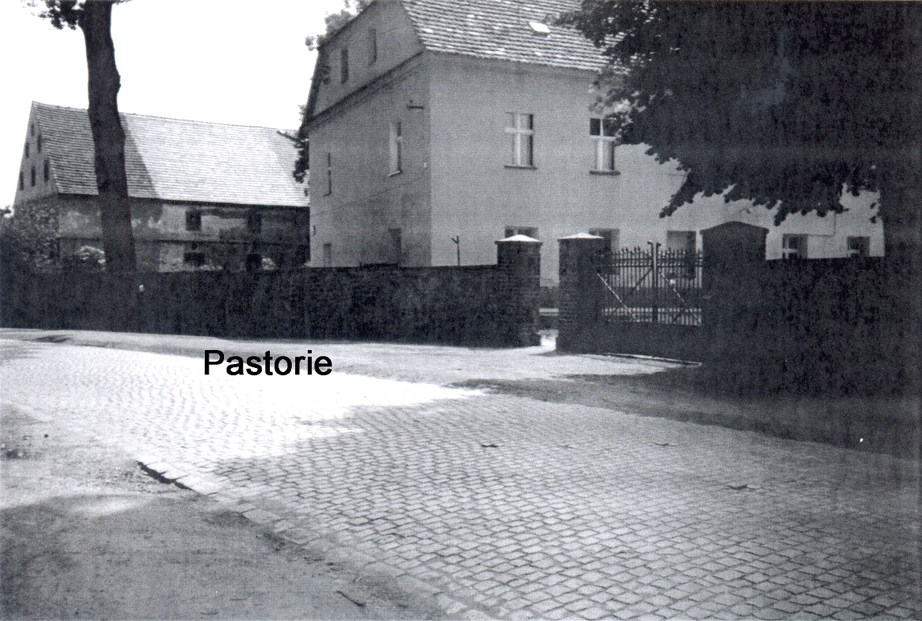
Nr. 15: Pastorie mit ca. 40 ha-Landwirtschaft
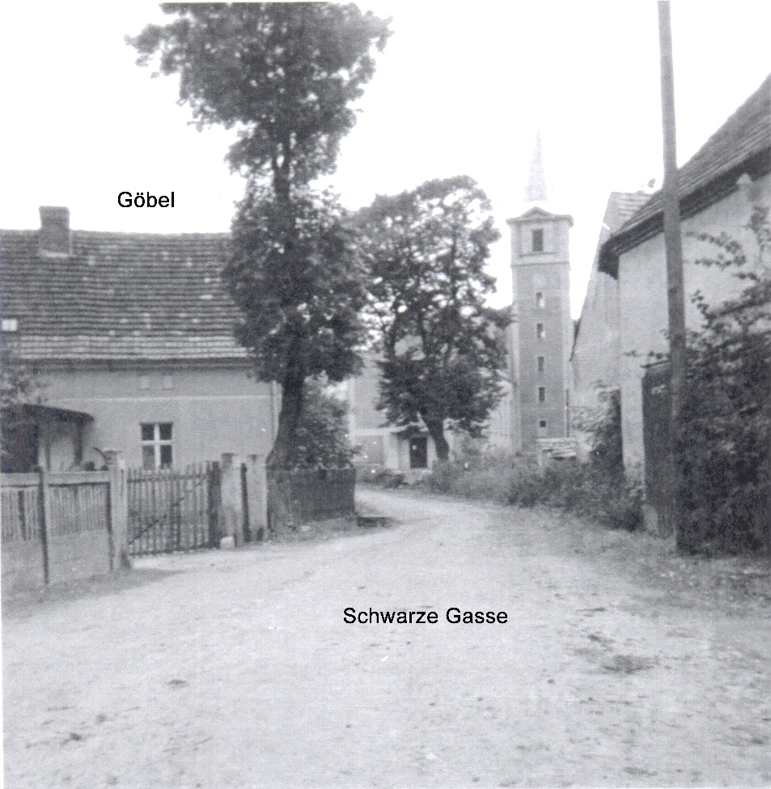
Nr. 45: Fritz Göbel, der Hof lag etwas abseits an der Schwarzen Gasse mit Blick auf die Kirche
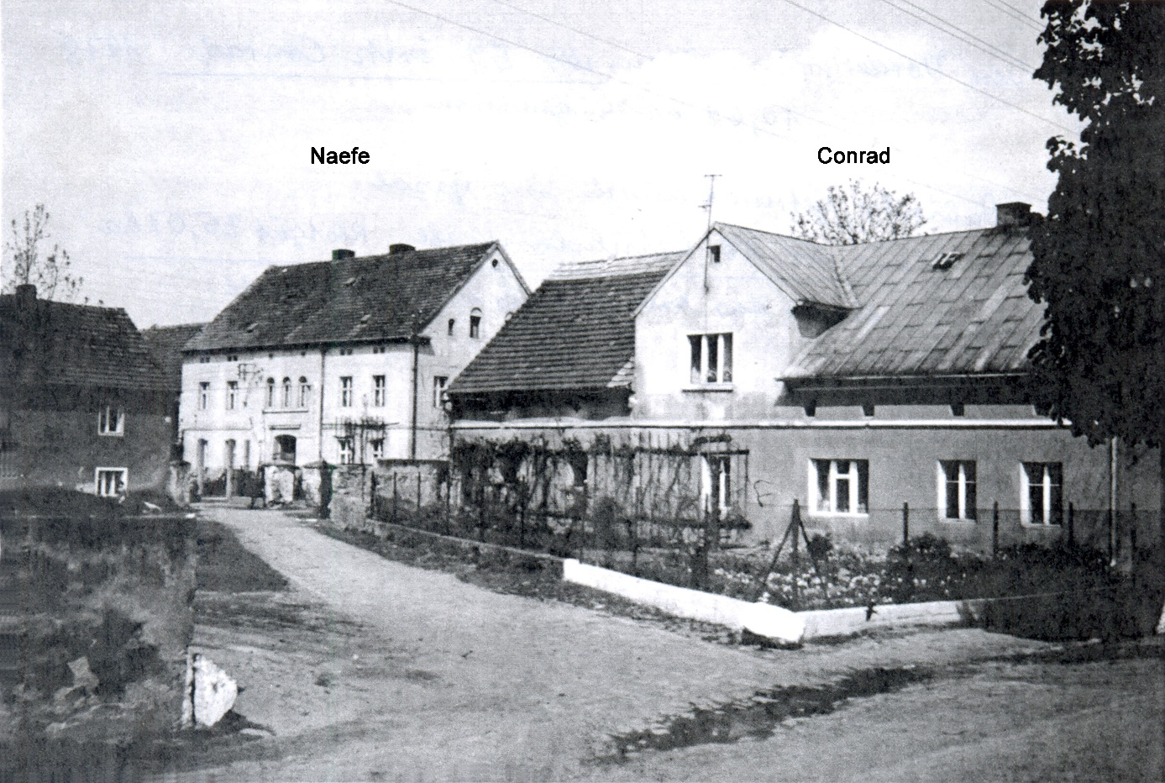
im Vordergund Nr. 52: Fritz Conrad, dahinter, getrennt durch die Gasse Nr. 13, Reinhold Naefe
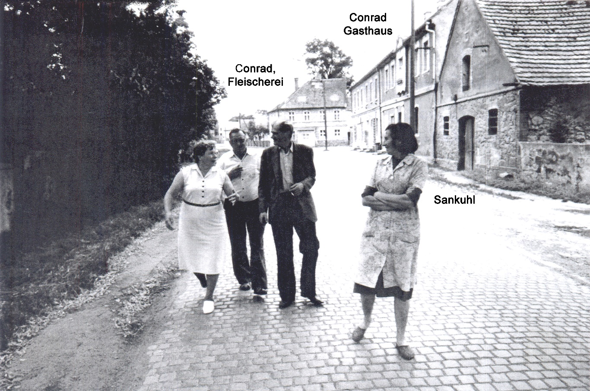
Nr. 5a, 53 u. 53b: Max Conrad (Fleischerei), Ereich Conrad (Gastwirtschaft) Alfred Sankuhl
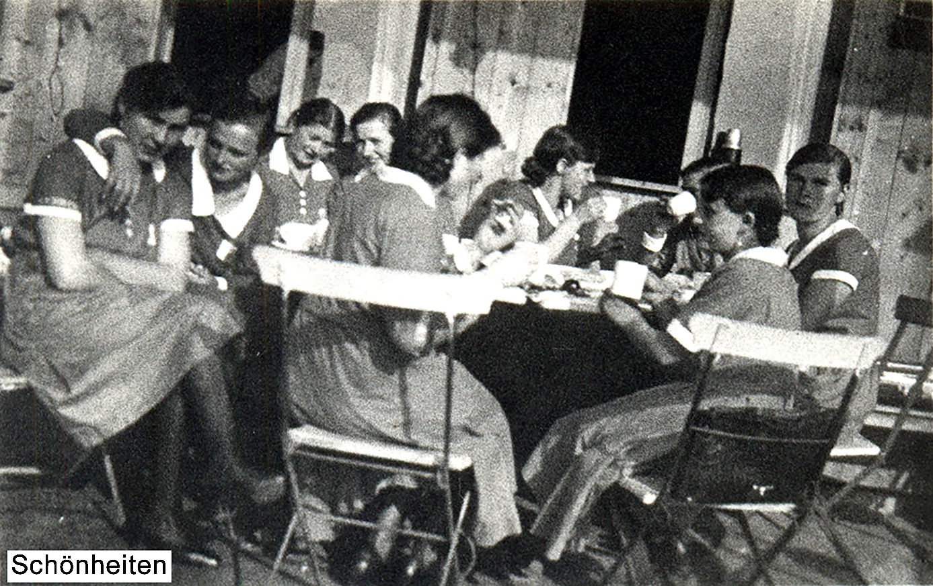

Vereine:
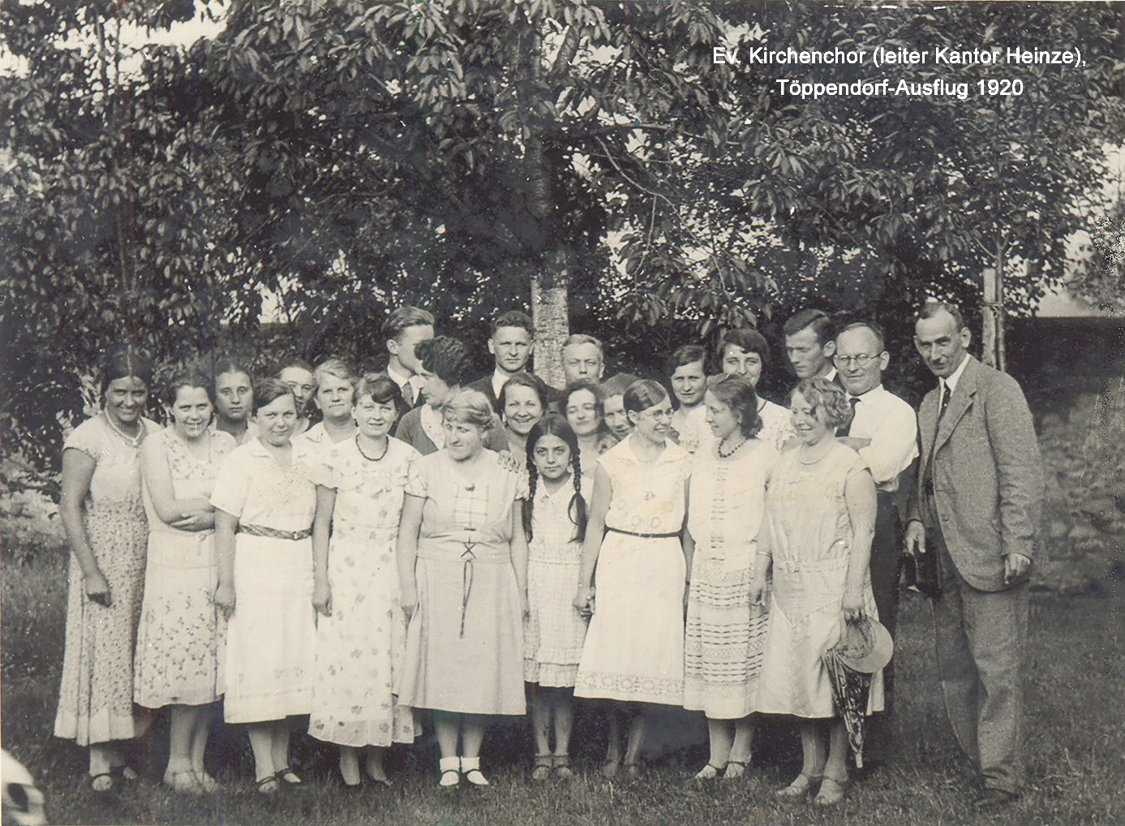
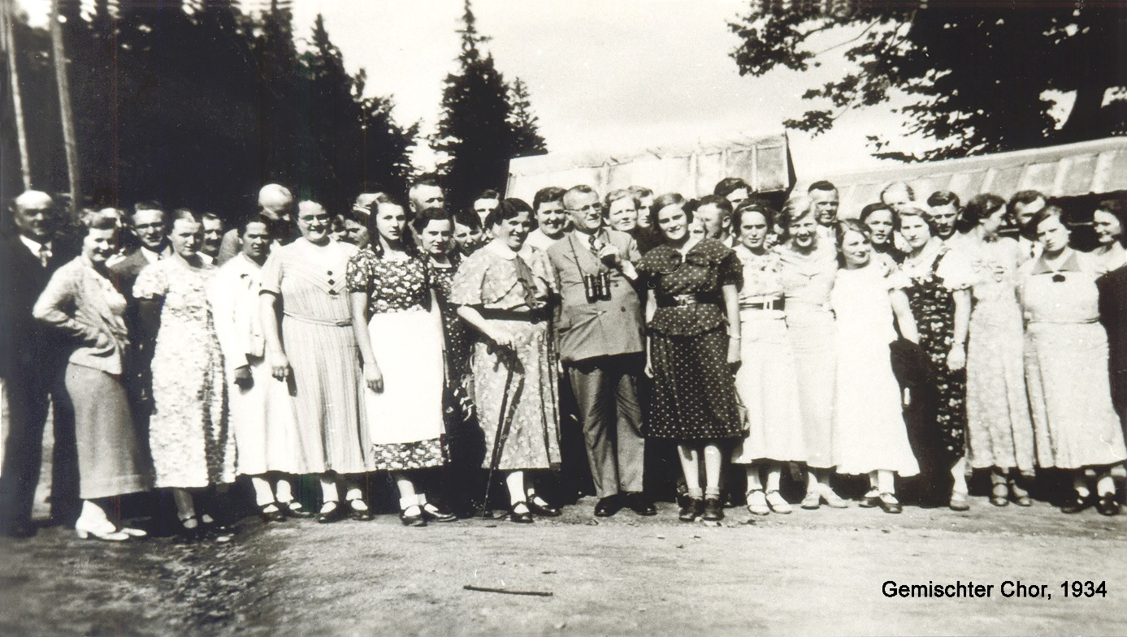

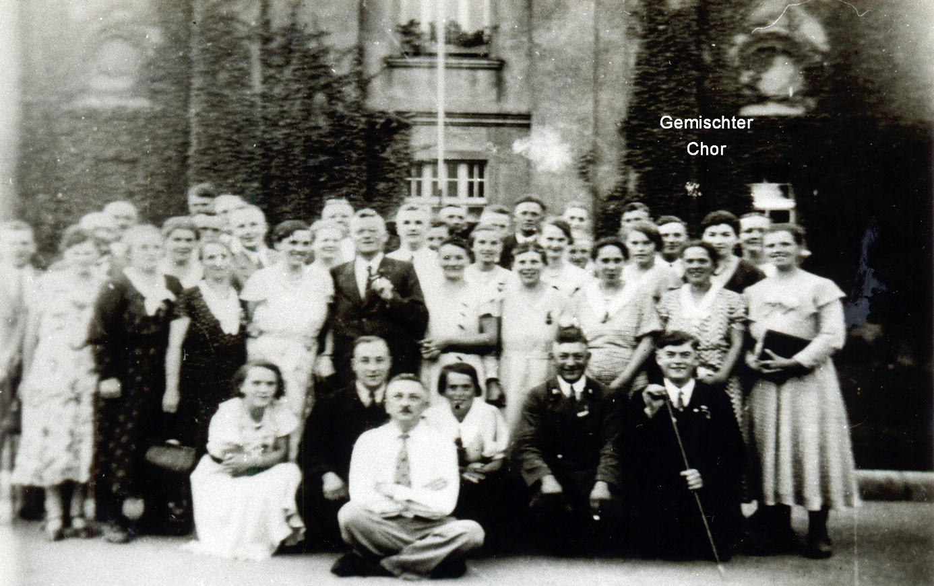
Gemischter Gesangverein, ca. 1932
